**Eskimoteercursus**

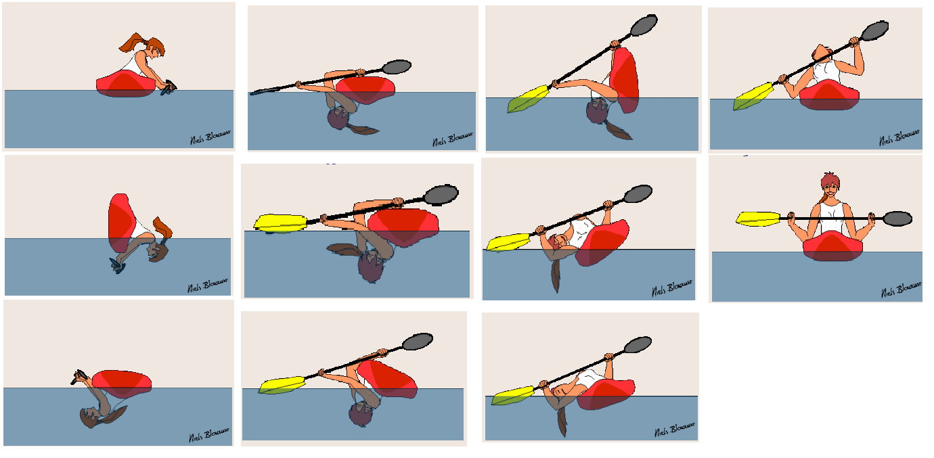

# Les 1:

Leerdoelen:

* Voorkeurskant ontdekken. Indien deelnemer geen voorkeur heeft altijd rechts. (uitgangspositie peddel klaarleggen links)
* Stevig in de boot zitten (heupen, knie, voetsteunen).
* Rust onder water.

Heupbeweging aandachtspunten.

* Hoofd als laatste na boven.
* Boot draaien vanuit de heupen.
* Actieve beweging vanuit de heupen.
* Beweging afmaken.

Opbouw:

* Voorbeeld geven.
* Beide kanten oefenen aan de rand. Tot er een voorkeurskant is.
* Oefenen op de handen van instructeur (aan voorkeurskant).
* Eerst alles boven water, daarna ook volledig onderwater.

Bij angst onderwater:

* Uitstappen onderwater zonder spatzeil vast (instructeur ernaast)
* Uitstappen onderwater met spatzeil vast (instructeur ernaast)
* Uitstappen onderwater met spatzeil vast en wachten onderwater (opbouwen tot minimaal 5-10 seconden).
* Uitstappen onderwater met spatzeil vast en opdracht uitvoeren voordat uitgestapt mag worden. (tennisbal doorgeven, klappen op de boot, high five geven enz.)
* Uitstappen onderwater iedere les herhalen tot dit niet meer spannend is.

Extra oefeningen als deelnemer de heupbeweging onder de knie heeft of uitdaging wil:

* Aan de zwembad rand met 1 hand (verste hand) Rechter kant van de boot tegen de rand is dus linker hand op de rand en rechterkant mag niets doen.
* Deze oefening in het water op de handen van de instructeur. Vasthouden tijdens omgaan.
* Vast grijpen na de persoon is omgegaan (oriëntatie onder water).
* Aan de andere kant omgaan en dan met 1 of 2 handen vastpakken en rollen.

# Les 2:

Leerdoelen:

* Heup beweging verbeterd.
* Met 1 hand de heupbeweging uitvoeren.
* Kennis maken met peddelslag

Heupbeweging aandachtspunten.

* Hoofd als laatste na boven.
* Boot draaien vanuit de heupen.
* Actieve beweging vanuit de heupen.
* Beweging afmaken.

Peddel aandachtspunten:

* 90 graden ten opzichte van de boot.
* Deelnemer helpen door boven water te houden ( 1 hand te peddel bij het blad begeleiden, andere arm onder de oksel boven water houden).
* Peddel als een hoge steun/trekslag naar je toe halen, terwijl je de heupbeweging uitvoert.
* Slag afmaken.
* Deelnemer heeft 1 hand onder op de boot, andere hand zorgt dat de peddel 90 graden staat ten opzichte van de boot en op het water oppervlakte.

Opbouw:

* Voorbeeld geven.
* Heupbeweging oefenen aan de rand.
* Heupbeweging oefenen aan de handen van een instructeur.
* Peddel komt erbij. (Deelnemer blijft met het hoofd boven water).
* Focus op waar houd je de peddel.
* Daarna samen brengen met heup beweging.

Bij angst onderwater:

* Uitstappen onderwater zonder spatzeil vast (instructeur ernaast)
* Uitstappen onderwater met spatzeil vast (instructeur ernaast)
* Uitstappen onderwater met spatzeil vast en wachten onderwater (opbouwen tot minimaal 5-10 seconden).
* Uitstappen onderwater met spatzeil vast en opdracht uitvoeren voordat uitgestapt mag worden. (tennisbal doorgeven, klappen op de boot, high five geven enz.)
* Uitstappen onderwater iedere les herhalen tot dit niet meer spannend is.

Extra oefeningen als deelnemer de heupbeweging onder de knie heeft of uitdaging wil:

* Deelnemers nadat de peddel goed ligt alleen nog ondersteunen om boven water te blijven. Zelfstandig de slag laten uitvoeren.
* Deelnemer volledig ondersteunen in peddel beweging maar verder onderwater laten starten.
* Deelnemer volledig onder water laten starten maar ondersteunen door peddelblad vast te houden.
* Steeds minder de peddel ondersteunen tot het zelfstandig wordt uitgevoerd.

# Les 3:

Leerdoelen:

* Heup beweging verbeterd.
* Peddel beweging boven water correct uitvoeren.
* Peddel beweging onder water met hulp uitvoeren.

Heupbeweging aandachtspunten.

* Hoofd als laatste naar boven.
* Boot draaien vanuit de heupen.
* Actieve beweging vanuit de heupen.
* Beweging afmaken.

Peddel aandachtspunten:

* 90 graden ten opzichte van de boot.
* Deelnemer helpen door boven water te houden ( 1 hand te peddel bij het blad begeleiden, andere arm onder de oksel boven water houden).
* Peddel als een hoge steun/trekslag naar je toe halen, terwijl je de heupbeweging uitvoert.
* Slag afmaken.
* Deelnemer heeft 1 hand onder op de boot, andere hand zorgt dat de peddel 90 graden staat ten opzichte van de boot en op het water oppervlakte.

Opbouw:

* Herhalen heupbeweging.
* Coördinatie oefening onderwater met instructeur (volledig om en opdracht onderwater uitvoeren)
* Peddel komt erbij. (Deelnemer blijft met het hoofd boven water).
* Focus op waar houd je de peddel.
* Daarna samen brengen met heup beweging.
* Deelnemers nadat de peddel goed ligt alleen nog ondersteunen om boven water te blijven. Zelfstandig de slag laten uitvoeren.
* Deelnemer volledig ondersteunen in peddel beweging maar verder onderwater laten starten.
* Steeds minder de peddel ondersteunen tot het zelfstandig wordt uitgevoerd.
* Peddel goed leggen en na signaal zelfstandig laten proberen. (indien niet goed gaat, stap terug).

Bij angst onderwater:

* Uitstappen onderwater zonder spatzeil vast (instructeur ernaast)
* Uitstappen onderwater met spatzeil vast (instructeur ernaast)
* Uitstappen onderwater met spatzeil vast en wachten onderwater (opbouwen tot minimaal 5-10 seconden).
* Uitstappen onderwater met spatzeil vast en opdracht uitvoeren voordat uitgestapt mag worden. (tennisbal doorgeven, klappen op de boot, high five geven enz.)
* Uitstappen onderwater iedere les herhalen tot dit niet meer spannend is.

Extra oefeningen als deelnemer de heupbeweging onder de knie heeft of uitdaging wil:

* Deelnemer volledig onder water laten starten maar ondersteunen door peddelblad vast te houden.
* Steeds minder de peddel ondersteunen tot het zelfstandig wordt uitgevoerd.
* Peddel goed leggen en na signaal zelfstandig laten proberen. (indien niet goed gaat, stap terug).
* Uitleggen van de basis positie van de peddel (Parallel aan de boot op het water oppervlakte).
* Laten omgaan in basispositie, instructeur draait peddel naar 90 graden (korte rol) daarna op signaal zelfstandig laten rollen. (afspreken wat je doet als het niet lukt, uitstappen, terugdraaien of redding op de handen).
* Dit herhalen tot de beweging vertrouwd voelt en daarna zelfstandig met instructeur ernaast laten proberen.

# Les 4

Leerdoelen:

* Peddelslag wordt beter gecombineerd met de heupbeweging.
* Kennis maken met de hele rol.

Heupbeweging aandachtspunten.

* Hoofd als laatste na boven.
* Boot draaien vanuit de heupen.
* Actieve beweging vanuit de heupen.
* Beweging afmaken.

Peddel aandachtspunten:

* 90 graden ten opzichte van de boot.
* Op het water oppervlakte.
* Vlak op het water zodat deze niet door het water heen snijd.
* Slag afmaken.
* Heupbeweging inzetten zodra de slag begonnen wordt.

Opbouw:

* Voorbeeld geven korte rol.
* Oefenen van heupbeweging.
* Oefenen met peddelslag, beginnen waar deelnemer zich prettig mee voelt.
* Deelnemer volledig ondersteunen in peddel beweging maar verder onderwater laten starten.
* Deelnemer volledig onder water laten starten maar ondersteunen door peddelblad vast te houden.
* Steeds minder de peddel ondersteunen tot het zelfstandig wordt uitgevoerd.
* Peddel goed leggen en na signaal zelfstandig laten proberen. (indien niet goed gaat, stap terug).
* Uitleggen van de basis positie van de peddel (Parallel aan de boot op het water oppervlakte).
* Laten omgaan in basispositie, instructeur draait peddel naar 90 graden (korte rol) daarna op signaal zelfstandig laten rollen. (afspreken wat je doet als het niet lukt, uitstappen, terugdraaien of redding op de handen).
* Dit herhalen tot de beweging vertrouwd voelt en daarna zelfstandig met instructeur ernaast laten proberen.

Extra oefeningen als deelnemer de heupbeweging onder de knie heeft of uitdaging wil:

* Deelnemer vanuit andere uitgangspositie laten starten ( 1 hand los, peddel aangeven, varen en dan omgaan, lage steun en door steun laten zakken, andere kant om)

# Les 5

Leerdoelen:

* Hele rol uitvoeren.

Heupbeweging aandachtspunten.

* Hoofd als laatste naar boven.
* Boot draaien vanuit de heupen.
* Actieve beweging vanuit de heupen.
* Beweging afmaken.

Peddel aandachtspunten:

* 90 graden ten opzichte van de boot.
* Op het water oppervlakte.
* Vlak op het water zodat deze niet door het water heen snijd.
* Slag afmaken.
* Heupbeweging inzetten zodra de slag begonnen wordt.
* Vanuit basis positie, peddel bij de boot houden.
* Alleen buitenste arm uitbrengen. Andere arm bij de boot houden.
* Arm/hand die uitgebracht wordt hoog houden (aan het water oppervlakte)
* Indien blad snijd, moet de pols verder gedraaid worden ( van de boot af).

Opbouw:

* Als deelnemers warm zijn verder gaan waar met peddelslag. Minimaal 1x boven water voor het gevoel.
* Verder gaan in de volgende stappen waar de deelnemer gebleven was en zich vertrouwd bij voelt:
  + Deelnemer volledig ondersteunen in peddel beweging maar verder onderwater laten starten.
  + Deelnemer volledig onder water laten starten maar ondersteunen door peddelblad vast te houden.
  + Steeds minder de peddel ondersteunen tot het zelfstandig wordt uitgevoerd.
  + Peddel goed leggen en na signaal zelfstandig laten proberen. (indien niet goed gaat, stap terug).
  + Uitleggen van de basis positie van de peddel (Parallel aan de boot op het water oppervlakte).
  + Laten omgaan in basispositie, instructeur draait peddel naar 90 graden (korte rol) daarna op signaal zelfstandig laten rollen. (afspreken wat je doet als het niet lukt, uitstappen, terugdraaien of redding op de handen).
  + Dit herhalen tot de beweging vertrouwd voelt en daarna zelfstandig met instructeur ernaast laten proberen

Extra oefeningen als deelnemer de heupbeweging onder de knie heeft of uitdaging wil:

* Deelnemer vanuit andere uitgangspositie laten starten ( 1 hand los, peddel aangeven, varen en dan omgaan, lage steun en door steun laten zakken, andere kant om)
* Zonder peddel, met plankje > daarna zonder plankje
* Andere kant indien daar interesse in is.
* Boogslag (lange rol) indien er interesse in is (vaker gebruikt op wildwater, vanwege langer druk op het peddelblad. Moeilijker in coördinatie).

EXTRA INFO:

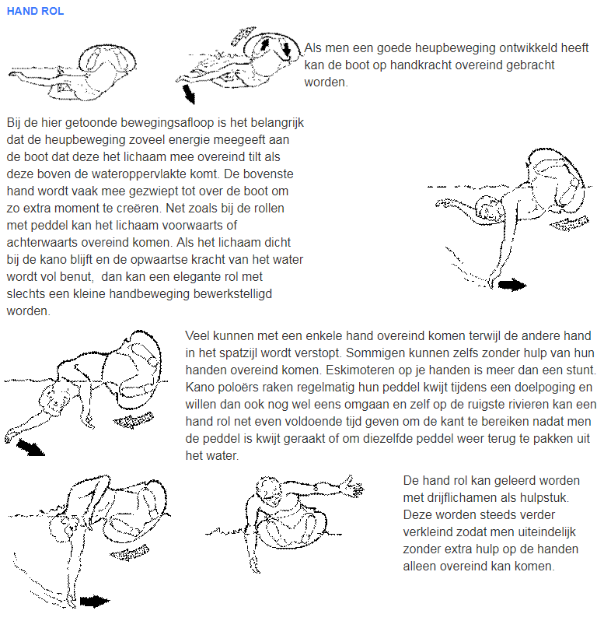

**De duikende peddel, oorzaken en remedie**

 Om de oorzaak te vinden kun je kijken naar de baan die het peddelblad volgt tijdens het eskimoteren. Bij een goede techniek mag deze niet meer dan ca 30 cm onder het wateroppervlak duiken.

**A)** Uitgangshouding niet ingenomen

Vaak wordt bij het eskimoteren niet gestart vanuit een goede uitgangshouding (te haastig zijn om weer boven te komen) waardoor de peddelbeweging een andere is dan dat de kanoër denkt.

De oplossing hiervoor is het opzettelijk even vasthouden van de uitgangshouding voordat de boogslag wordt ingezet. Hierdoor kan men zich concentreren en heeft de boot een stabiele positie (op kop).

Een soortgelijk probleem treedt op wanneer de kano na het omslaan niet geheel op kop komt te liggen. Remedie hiertegen is het vooroverbuigen zodra men om gaat.

**B)** De boogslag eindigt niet haaks op de boot

Soms wordt de peddel niet ver genoeg doorgetrokken of te ver door gezwaaid, zodat deze bij de steun niet haaks op de boot staat. Resultaat is dat men geen kracht kan zetten of dat de heupbeweging wordt bemoeilijkt.  Men kan een goed gevoel voor wat haaks is leren door de boogslag vanuit de uitgangshouding een aantal keren te laten geleiden door een helper.

**C)** Verkeerde hoek van het peddelblad tijdens de boogslag.

Wijst de rand van het peddelblad naar beneden, dan zal de peddel gaan duiken, zodra de boogslag wordt ingezet. Maakt het peddelblad echter een positieve hoek, dan zal deze meer steun bieden op het water.

Men kan dit onder controle krijgen door in de uitgangshouding de polsen te knikken, zodat de knokkels van de hand tegen de boot komen. Het spreekt voor zich dat daarbij de peddel stevig wordt vastgehouden in de stand die men ook bij het voorwaarts varen gebruikt.

**D)** Vanuit een goede uitgangshouding wordt de peddel naar beneden getrokken.

Het gebeurt regelmatig dat men geen boogslag maakt, maar de peddel direct naar beneden trekt. De oorzaak hiervan ligt ofwel in een verkeerde hoek van het peddelblad (zie onder C), dan wel het beginnen van de heupbeweging voordat de peddel steun biedt.

Remedie is een goede hoek van het peddelblad, en het van de kano af bewegen van het peddelblad. Verder kan de heupbeweging pas worden ingezet wanneer men voldoende steun heeft aan de peddel. Het goed inzetten van de peddel zal het makkelijker maken de kano onder je te draaien, in plaats van van je af.

**E)** Sommige mensen stoten opzettelijk de ‘vaste’ hand omhoog in een poging meer kracht te zetten op de peddel. Hierdoor komt de peddel verticaal te staan en bied geen steun meer aan het eind van de beweging of is er aan het eind van de boogslag geen reserve meer voor de overgang naar de hoge steun.

De ‘vaste’ hand is het meest effectief als de elleboog dichtbij de borst wordt gehouden. Als oefening kan de kanoër een klein drijvend voorwerp onder de oksel klemmen, en dit vasthouden tijdens de hele rol.

**F)** Vroegtijdig het hoofd uit het water tillen.

Vaak wil men instinctief te snel met het hoofd boven water. Omdat dit gebeurt door met de knie af te zetten, stopt hierdoor de draaiende beweging van de boot en mislukt de rol. Hulpmiddel voor een goede beweging van hoofd en romp, is kijken naar het peddelblad tijdens de rol.

**G)** Te late heupbeweging

Bij beginners gebeurt het nog wel eens dat zij pauzeren tussen de boogslag en de heupbeweging. Het gebeurt vooral omdat deze twee bewegingen apart worden aangeleerd. Gebruik de knie aan de peddelzijde om de heupbeweging over te brengen naar de boot.

**H)** Een te trage of onvoldoende heupbeweging.

Net zoals bij een te late heupbeweging krijgt de peddel tijdens een te trage beweging ook de kans om weg te zinken. Een goede heupbeweging kan een slechte boogslag compenseren. Andersom kan een slechte heupbeweging niet gecompenseerd worden met de peddelslag.

**I)**Onvoldoende steun aan de peddel.

Indien men te weinig steun vindt aan de peddel kan de hefboom vergroot worden door de handen te verschuiven. Hierdoor ontstaat een boogslagrol. Denk er echter aan dat het verschuiven van de handen een nadeel is bij het in praktijk uitvoeren van de rol.

**DE HEUP BEWEGING**

| https://www.de-batavier.nl/images/archief/pics/eskimo7.gif | De bedoeling van de heup beweging is het van tevoren zover omdraaien van de boot dat de opwaartse kracht op de boot de oprichtende kracht begint te ondersteunen voordat het lichaam uit het water komt. Het lichaam wordt gedraaid bij het middel. |
| --- | --- |

Dit is de heup beweging. Een knie trekt de boot naar het lichaam terwijl de ander heup de boot juist van het lichaam afduwt. Bij het middel wordt de draaibeweging van het bovenlichaam omgezet in een rol beweging van het onderlichaam en de boot. Dit levert een bijna compleet overeind gedraaide boot op terwijl het lichaam onder water blijft. De rolbeweging drukt het lichaam automatisch wat dieper onder water. De opwaartse kracht van het water probeert dit tegen te gaan. Zo komt alles samen en met wat extra werk van de peddel is eenvoudig overeind komen een feit.

Door extra veel kracht in de heupbeweging te gooien kan het lukken dat de boot zoveel draaienergie krijgt dat deze het lichaam mee trekt boven water.

| https://www.de-batavier.nl/images/archief/pics/eskimo8.gif | Heeft de heupbeweging de boot ver genoeg overeind gedraaid zodat de opwaartse kracht op de boot overgaat van tegenwerkende naar meewerkende kracht, op dat moment moet het lichaam dicht bij de boot gebracht worden om het lichaam uit het water te tillen. |
| --- | --- |

Het lichaam moet nu, in plaats van de rolbeweging van de boot ondersteunen door zover mogelijk onder water en buiten de boot te blijven waardoor de opwaartse kracht van het water een maximaal effect heeft, overgaan naar het zo dicht mogelijk bij de boot brengen van het zwaartepunt zodat de omduwende kracht zo klein mogelijk is. Dit kan op meerdere manieren gedaan worden: door zo ver mogelijk achterover op het achterdek of voorover op het voordek te leunen of door je lichaam zijdelings om de boot te vouwen.

| https://www.de-batavier.nl/images/archief/pics/eskimo9.gif | Als het lichaam te snel achterover of voorover gaat, dan wordt de heup beweging bekort en het nut van de opwaartse kracht van het water op het lichaam gaat verloren. |
| --- | --- |
| https://www.de-batavier.nl/images/archief/pics/eskimo10.gif | Hier ondersteunt het water het lichaam. Het is nu makkelijker de kano overeind te krijgen. |

Boven water oefenen korte rol

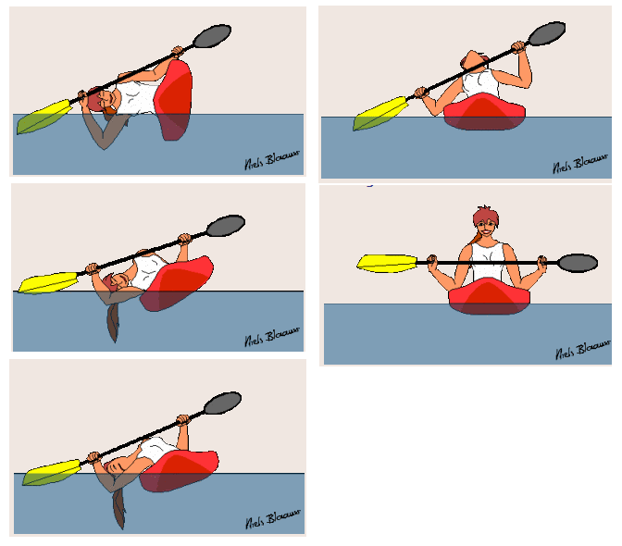

Het plaatje laat een hoge steun zien. In feite is de eskimorol niets meer dan dat: Een extreme hoge steun. Hier zie een "normale" hoge steun.  
Je laat zich opzij vallen tot ze met haar oor en haar peddelblad op het water ligt. Vervolgens zet je een beetje kracht op de peddel. Daarmee drukt je jezelf niet omhoog, je gebruikt de peddel als steuntje om alleen de boot weer rechtop te leggen. De boot krijgt daardoor een groot deel van z'n stabiliteit terug. Tegelijkertijd laat je het hoofd in het water zakken: Alles wat onder water zweeft hoef je niet te tillen. Het lichaam draait ze naar achteren, zo plat mogelijk op het achterdek. Zou je recht blijven zitten, dan zou je met de peddel jezelf 50 centimeter, je hele lichaamslengte, omhoog moeten duwen. Plat op het achterdek is dat zowat de helft, je hoeft dan ook maar de helft van de kracht te zetten, waarvan een deel al wordt opgevangen door de stabiliteit van de boot. Als vanzelf komt de boot weer helemaal rechtop. Je zwaait haar lichaam binnenboord en richt zich dan op: Niet op de kracht van de peddel, maar op de kracht van haar buikspieren

Loopt het bovenwater goed, dan kan je de aandacht verleggen naar het eerste stuk van de rol. Je kan dat eventueel in kleine stapjes doen: Je hoge steun steeds verder en verder doorzetten totdat je uiteindelijk helemaal ondersteboven ligt.   
Je begint met haar peddel in de juiste stand te brengen: Op het water oppervlak, dwars op de boot.   
Om de peddel op z'n plek te krijgen moet je voorover leunen in de boot, je hoofd bijna tegen het voordek. Om de peddel dwars op de boot te krijgen, en dan nog boven water, moet je de linkerarm om de boot heen vouwen. De rechterarm is praktisch gestrekt.   
Vervolgens begint de "heupzwaai". Je begint niet met je hoofd boven water te brengen, hoe verleidelijk dat ook is. De eskimorol in één zin is: Je hoofd komt als laatste boven.: Een eskimorol is een lichaamsbeweging, geen armbeweging. Oefen weer langzaam: Ieder los stukje moet vloeiend en krachtloos verlopen.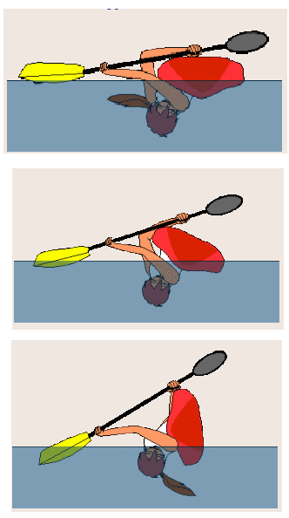

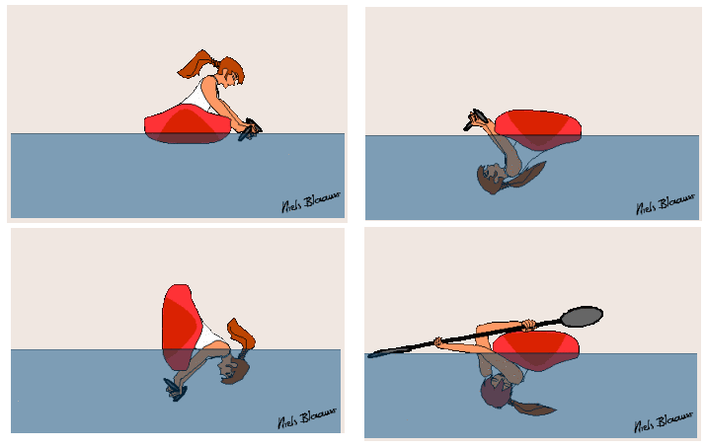

Je legt de peddel vlak langs de boot. De peddel blijft daar tot de boot helemaal op de kop ligt: de peddel zelf is dan weer boven water. Pas dan gaat de peddel los van de boot op zoek naar de eerder geoefende positie.